 | Министерство науки и высшего образования Российской Федерации  Федеральное государственное бюджетное образовательное учреждение высшего образования  «Московский государственный технический университет  имени Н.Э. Баумана  (национальный исследовательский университет)»  (МГТУ им. Н.Э. Баумана)

ФАКУЛЬТЕТ Информатика и системы управления
КАФЕДРА Компьютерные системы и сети (ИУ6)
НАПРАВЛЕНИЕ ПОДГОТОВКИ 09.03.01 Компьютерные системы и сети

Отчет
по домашней работе №1

Название: Обработка символьной информации

Дисциплина: Машинно-зависимые языки программирования

Студент | ИУ6-42Б |  | 25.04.25 | Т.А. Гаджиев
 | (Группа) |  | (Подпись, дата) | (И.О. Фамилия)
Преподаватель |  |  | 25.04.2025 | С.С. Данилюк
 |  |  | (Подпись, дата) | (И.О. Фамилия)

Москва, 2025
СОДЕРЖАНИЕ
Цель работы 3
Ход работы 4
Задание 4
Разработка схемы алгоритма 4
Тестирование 6
Вывод 7
Ответы на контрольные вопросы 8
СПИСОК ИСПОЛЬЗОВАННЫХ ИСТОЧНИКОВ 10
ПРИЛОЖЕНИЕ А Исходный код программы 11

Цель работы
Изучение команд обработки цепочек и приемов обработки символьной информации.

Ход работы

Задание
Дано 8 слов по 6 символов. В начале каждого слова записан номер из двух символов. Расставить слова по возрастанию номеров.

Разработка схемы алгоритма
Разработали схему-алгоритм для реализации ветвления (рис. 1). Написали программу в соответствии с разработанной схемой-алгоритмом (см. Приложение А).
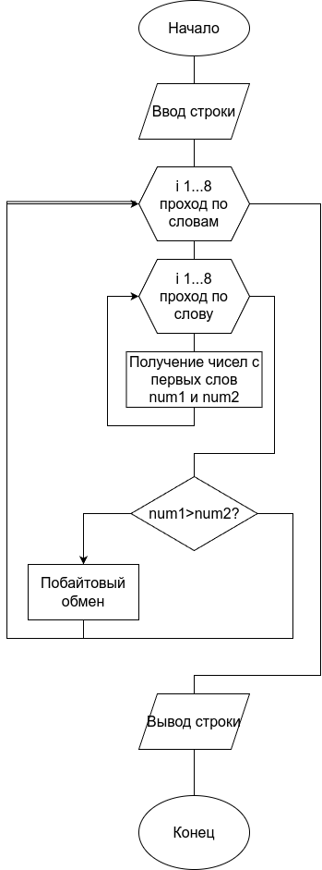
Рисунок 1 — Схема алгоритм программы

Тестирование
Выполнили компоновку программы и протестировали её (рис. 2 — 3). Как можем заметить, результаты сошлись.
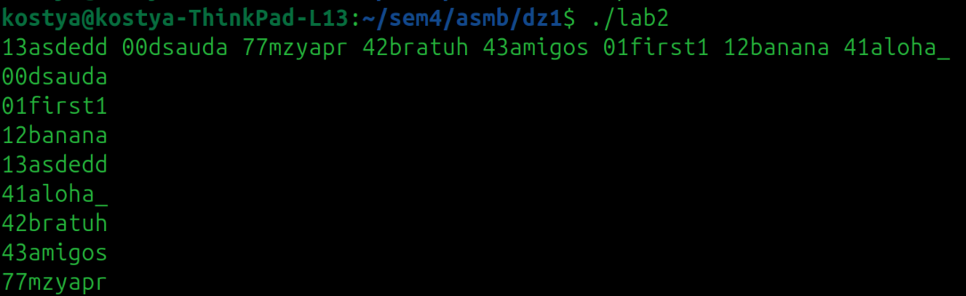
Рисунок 2 — Тест 1
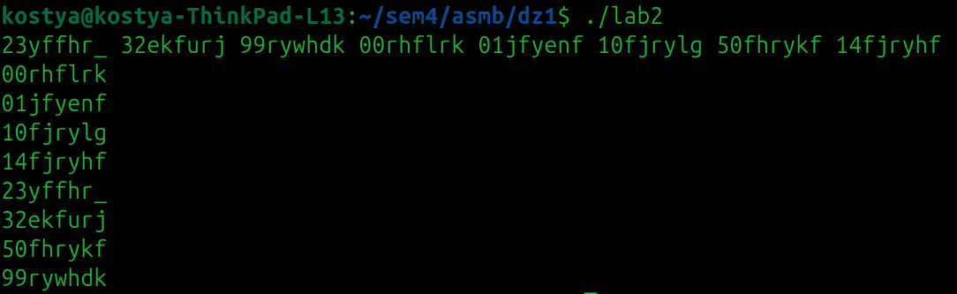
Рисунок 3 — Тест 2

Вывод
В ходе выполнения лабораторной работы изучили средства и приемы программирования ветвлений и итерационных циклов на языке ассемблера.

Ответы на контрольные вопросы

1) Дайте определение символьной строки.

Символьная строка — это последовательность символов, представленных в виде байтов в памяти. В контексте ассемблера символьная строка обычно заканчивается специальным символом, например, нулем (0), который указывает на конец строки. Символьные строки могут использоваться для хранения текстовой информации, такой как имена, сообщения и другие текстовые данные.

2) Назовите основные команды обработки цепочек.
- Пересылка цепочки: MOVS, MOVSB, MOVSW, MOVSD
- Сравнение цепочек: CMPS, CMPSB, CMPSW, CMPSD
- Сканирование цепочки: SCAS, SCASB, SCASW, SCASD
- Загрузка элемента из цепочки: LODS, LODSB, LODSW, LODSD
- Сохранение элемента в цепочке: STOS, STOSB, STOSW, STOSD
3) Какие операции выполняют строковые команды MOVS? Какие особенности характерны для этих команд
Команды MOVS, MOVSB, MOVSW, MOVSD выполняют пересылку данных из одной области памяти в другую. Они копируют элементы (байты, слова или двойные слова) из цепочки-источника в цепочку-приемник.
Особенности:
- размер пересылаемых элементов определяется типом данных, указанным в директивах (например, DB, DW, DD);
- команды автоматически изменяют значения регистров ESI и EDI, указывая на следующий элемент в цепочке;
- при использовании префикса REP команда может переслать до 4 Гбайт данных, если значение в регистре ECX указывает количество элементов для пересылки.
4) Какие операции выполняют строковые команды CMPS, SCAS? Какие особенности характерны для этих команд?
- CMPS: Сравнивает элементы цепочки-источника с элементами цепочки-приемника. Устанавливает флаги в зависимости от результата сравнения, но не сохраняет результат.
- SCAS: Ищет элемент в цепочке, сравнивая его с содержимым регистра-аккумулятора (AL, AX, EAX).
5) Как обеспечить циклическую обработку строк?
Для обеспечения циклической обработки строк можно использовать префиксы повторения (REP, REPE, REPNE) перед командами обработки цепочек. Это позволяет выполнять команду несколько раз, пока не будет выполнено одно из условий (например, пока не достигнут конец строки или не будет найдено совпадение/различие).
6) Какова роль флага DF во флажковом регистре при выполнении команд обработки строк?
Флаг DF (Direction Flag) определяет направление обработки цепочек:
- Если DF = 0, команды обработки строк будут увеличивать значения регистров ESI и EDI, что означает обработку в направлении возрастания адресов.
- Если DF = 1, команды будут уменьшать значения регистров, что означает обработку в направлении убывания адресов.

СПИСОК ИСПОЛЬЗОВАННЫХ ИСТОЧНИКОВ
1. Иванова Г.С., Ничушкина Т.Н., Ассемблер IA32: обработка символьной информации. Методические указания по выполнению домашнего задания № 1 по дисциплине «Машинно-зависимые языки и основы компиляции». - М.: МГТУ имени Н.Э. Баумана, 2022. 77 с.

ПРИЛОЖЕНИЕ А
Исходный код программы
Листов 4

%include "lib.asm"
section .data

word_len equ 8 ; 2 цифры + 6 символов
words_count equ 8 ; 8 элементов
space db " "
newline db 10

section .bss
sorted_words resb 256
words resb 256
num1 resb 1
num2 resb 1

section .text
global _start

_start:
mov eax, 3
mov ebx, 0
mov ecx, words
mov edx, 72 ; 8 слов*8 символов + 7 пробелов + 0
int 0x80

mov esi, words
mov edi, sorted_words
mov ecx, words_count

parse:
push ecx
mov ecx, word_len
rep movsb
pop ecx

cmp ecx, 1
je done
inc esi
loop parse

done:
; пузырек
mov ecx, words_count
dec ecx

outer_loop:
push ecx
mov esi, sorted_words
mov edi, esi
add edi, word_len
inner_loop:
mov al, [esi]
sub al, '0'
mov bl, [esi+1]
sub bl, '0'
mov ah, 10
mul ah
add al, bl
mov [num1], al
mov al, [edi]
sub al, '0'
mov bl, [edi+1]
sub bl, '0'
mov ah, 10
mul ah
add al, bl
mov [num2], al
; num1>num2?
mov al, [num1]
cmp al, [num2]
jbe no_swap
push ecx
mov ecx, word_len
swap_loop:
mov al, [esi]
mov bl, [edi]
mov [esi], bl
mov [edi], al
inc esi
inc edi
loop swap_loop
pop ecx
sub esi, word_len
sub edi, word_len
no_swap:
add esi, word_len
add edi, word_len
loop inner_loop
pop ecx
loop outer_loop
mov ecx, words_count
mov esi, sorted_words
print:
push ecx
mov eax, 4
mov ebx, 1
mov ecx, esi
mov edx, word_len
int 0x80
mov eax, 4
mov ebx, 1
mov ecx, space
mov edx, 1
int 0x80
mov eax, 4
mov ebx, 1
mov ecx, newline
mov edx, 1
int 0x80
add esi, word_len
pop ecx
loop print
mov eax, 1
xor ebx, ebx
int 0x80

